TRƯỜNG THPT HƯNG YÊN  TỔ TOÁN – LÍ - TIN | ĐỀ KIỂM TRA CUỐI KÌ 1  MÔN: VẬT LÍ 10  Năm học 2022-2023

Câu 1. [NB] Đối tượng nghiên cứu của Vật lí là gì?
A. Các dạng vận động và tương tác của vật chất. B. Nghiên cứu về nhiệt động lực học.
C. Qui luật tương tác của các dạng năng lượng. D. Các dạng vận động của vật chất và năng lượng.
Câu 2. [NB] Quy tắc nào sau đây không phải là quy tắc an toàn trong phòng thực hành Vật lí?
A. Kiểm tra cẩn thận thiết bị, phương tiện, dụng cụ thí nghiệm trước khi sử dụng.
B. Tiếp xúc trực tiếp với các vật và các thiết bị thí nghiệm có nhiệt độ cao.
C. Tắt công tắc nguồn thiết bị điện trước khi cắm hoặc tháo thiết bị điện.
D. Chỉ tiến hành thí nghiệm khi được sự cho phép của giáo viên hướng dẫn thí nghiệm.
Câu 3. [NB] Phép đo nào sau đây là phép đo gián tiếp.
A. Đo chiều cao của học sinh trong lớp.
B. Đo cân nặng của học sinh trong lớp.
C. Đo thời gian đi từ nhà đến trường.
D. Đo tốc độ trung bình của xe đạp khi đi từ nhà đến trường.
Câu 4. [NB] Độ dịch chuyển là một đại lượng véc tơ
A. chỉ biết độ lớn của độ dich chuyển.
B. cho biết độ dài và hướng của sự thay đổi vị trí của vật.
C. chỉ cho biết hướng của sự thay đổi vị trí của vật.
D. cho biết quãng đường vật đi được.
Câu 5. [TH] Cho hình vẽ sau: Một học sinh đi từ A rồi đến B sau đó đến C như hình vẽ . Độ dịch chuyển của học sinh là đoạn nào
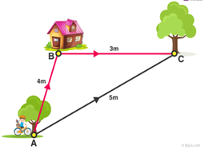
A. AB B. ABC C. AC D. BC
Câu 6. [VD] Một người đi xe đạp từ A đến B theo lộ trình ACB như hình vẽ. Biết AC = 10 km, BC = 6 km. Độ dịch chuyển của người này là

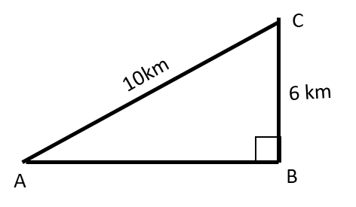
A. 1 km. B. 8 km. C. 4 km. D. 7 km.

Câu 7. [NB] Gọi $\vec{d}$ là độ dịch chuyển của vật trong khoảng thời gian tính từ thời điểm t₀ =0 đến thời điểm t. Vận tốc trung bình của vật trong khoảng thời gian trên là
A. $v_{tb}=\frac{\vec{ d}}{t}$ B. $\vec{v_{tb}}=\frac{\vec{ d}}{t}$ C. $\vec{v_{tb}}=d+t$ D. $\vec{v_{tb}}=d.t$
Câu 8. [TH] Gọi 1 là vật chuyển động cần nghiên cứu, 2 là hệ quy chiếu chuyển động, 3 là hệ quy chiếu đứng yên. Vận tốc tuyệt đối trong trường hợp này là
A. $\vec{v_{12}}$ B. $\vec{v_{23}}$ C. $\vec{v_{13}}$ D. $\vec{v_{32}}$
Câu 9. [NB] Chọn gốc thời gian là lúc bắt đầu nghiên cứu chuyển động, đồ thị độ dịch chuyển - thời gian trong chuyển động thẳng đều có dạng là
A. đường parabol.
B. đường thẳng đi qua gốc tọa độ.
C. đường cong bất kì.
D. đường tròn.

Câu 10. [TH] Cho đồ thị d(t) của một vật chuyển động như hình dưới đây. Vật chuyển động thẳng đều với vận tốc có giá trị dương trong khoảng thời gian
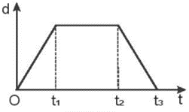
A. từ 0 đến t₁. B. từ t₁ đến t₂.
C. từ 0 đến t₁ và từ t₂ đến t₃. D. từ t₂ đến t₃.
Câu 11. [VD] Hình vẽ bên là đồ thị độ dịch chuyển - thời gian của một chiếc ô tô chuyển động thẳng đều chạy từ A đến B. Độ dịch chuyển của xe từ thời điểm t = 0 đến t = 5 h là
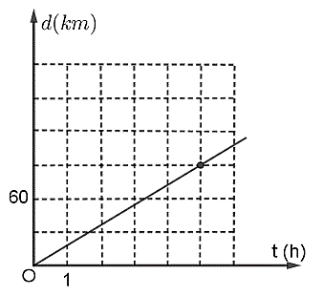
A. 90km B. 90m C. 45 m D. 45 km

Câu 12. [NB] Một vật chuyển động chuyển động biến đổi, trong khoảng thời gian tính từ thời điểm t₀ đến thời điểm t thì vận tốc của vật biến đổi từ v₀ đến v. Gọi a là giá trị của gia tốc trung bình trong khoảng thời gian ấy. Công thức đúng là
A. $a=\frac{v+v_{0}}{t-t_{0}}$ B. $a=\frac{v-v_{0}}{t+t_{0}}$ C. $a=\frac{v_{0}-v}{t-t_{0}}$ D. $a=\frac{v-v_{0}}{t-t_{0}}$
Câu 13. [NB] Một vật chuyển động thẳng biến đổi đều với gia tốc a, vận tốc ban đầu v₀. Công thức vận tốc của vật sau khoảng thời gian t là
A. $v = v_{0}+ a.t^{2}$ B. v = v₀ + at. C. v = v₀ – at. D. v = –v₀ + at.
Câu 14. [TH] Chất điểm chuyển động thẳng nhanh dần đều, tại thời điểm t có gia tốc là a, vận tốc là v. Chọn câu đúng là
A. a>0 và v > 0. B. a>0 và v<0. C. a<0 và v >0. D. a = - 2m/s² và v = 10m/s.

Câu 15. [VD] Một ôtô chuyển động nhanh dần đều với vận tốc ban đầu bằng 0. Sau 1 phút ôtô đạt vận tốc 54 km/h, gia tốc của ôtô là?
A. 1 m/s² B. 0,25 km/s² C. 0,5 m/s² D. 0,25 m/s²
Câu 16. [VDC] Một ôtô bắt đầu chuyển động thẳng nhanh dần đều. Trong giây thứ 6 xe đi được quãng đường 11m. Tính gia tốc của xe.
A. 2 m/s² B. 4 m/s² C. 5 m/s² D. 6 m/s²
Câu 17. [NB] Sự rơi tự do là
A. một dạng chuyển động thẳng đều. B. chuyển động không chịu bất cứ lực tác dụng nào.
C. chuyển động dưới tác dụng của trọng lực. D. chuyển động khi bỏ qua mọi lực cản.
Câu 18. [TH] Gia tốc rơi tự do phụ thuộc vào những yếu tố nào?
A. Khối lượng và kích thước vật rơi. B. Độ cao và vĩ độ địa lý.
C. Vận tốc đầu và thời gian rơi. D. Áp suất và nhiệt độ môi trường.
Câu 19. [VD] Người ta thả một vật rơi tự do từ một tòa tháp thì thấy sau 20 s vật chạm đất. Cho g = 10 m/s². Độ cao nơi thả vật là
A. 100 m B. 1000 m C. 2000 m D. 200 m
Câu 20. [VDC] Thả rơi môt hòn đá từ miệng một cái hang sâu xuống đáy. Sau 5s kể từ khi thả thì nghe tiếng hòn đá chạm đáy. Tìm chiều sâu của hang, biết vận tốc của âm thanh trong không khí là 340m/s, Lấy g=10m/s²
A. 109,4 m.
B. 90 m.
C. 71,6 m.
D. 54 m.
Câu 21. [NB] Một vật được ném ngang từ độ cao H. Chọn gốc tọa độ O là vị trí ném vật, trục Ox có phương nằm ngang. Theo trục Ox, chuyển động của vật được coi là
A. thẳng chậm dần đều B. thẳng đều C. thẳng nhanh dần đều D. rơi tự do
Câu 22. [TH] Vật chuyển động ném ngang từ độ cao h tại nơi có gia tốc rơi tự do là g và vận tốc ban đầu v₀. Thời gian rơi đến khi chạm đất là
A. $t=\sqrt{\frac{2h}{g}}.$ B. $t=\sqrt{\frac{h}{2g}}$. C. $t=\sqrt{\frac{h}{g}}$. D. $t=\sqrt{2hg}$
Câu 23. [NB] Gọi $\vec{F }$ là hợp lực của hai lực $\vec{F_{1}}, \vec{F_{2}}$ . Hình nào sau đây biểu diễn đúng quy tắc tổng hợp lực?
A.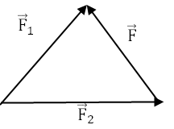
B. 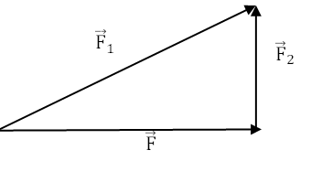
C. 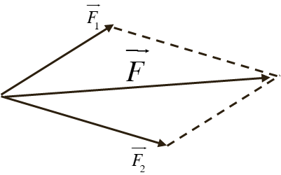
D. 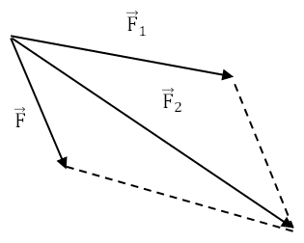.
Câu 24. [VD] Một chất điểm chịu tác dụng đồng thời của hai lực thành phần vuông góc với nhau, có độ lớn lần lượt là 6 N và 8N. Độ lớn của hợp lực là
A. 2 N. B. 16 N. C. 10 N. D. 40 N.

Câu 25. [TH] Bạn An ngồi trong ôtô đang chuyển động thẳng thì đột ngột rẽ phải. Hiện tượng xảy ra với bạn An lúc đó là
A. chúi người về phía trước.
B. ngả người về phía sau.
C. ngả người sang bên trái.
D. ngả người sang bên phải.
Câu 26. [NB] Một vật có khối lượng m, chịu tác dụng của một lực không đổi $\vec{F }$ làm vật chuyển động theo hướng của lực tác dụng với gia tốc $\vec{a }$ , cách viết đúng hệ thức Định luật II Niu-tơn là
A. $-\vec{F}=m\vec{a}$ B. $\vec{F}=m\vec{a}$ C. $\vec{F}=-m\vec{a}$ D. $\vec{F}=ma$
Câu 27. [TH] Phát biểu nào sau đây là đúng?
A. Nếu không chịu lực nào tác dụng thì vật phải đứng yên.
B. Vật chuyển động được là nhờ có lực tác dụng lên nó.
C. Khi vận tốc của vật thay đổi thì chắc chắn đã có lực tác dụng lên vật.
D. Khi không chịu lực nào tác dụng lên vật thì vật đang chuyển động sẽ lập tức dừng lại.
Câu 28. [VD] Một vật có khối lượng 4kg chuyển động thẳng nhanh dần đều với gia tốc có độ lớn 0,25 m/s². Độ lớn hợp lực theo phương chuyển động tác dụng vào vật là
A. 20 N.
B. 1 N.
C. 2 N.
D. 10 N.
II. TỰ LUẬN (3 điểm)
Bài 1. (1 điểm) Một ô tô bắt đầu chuyển động thẳng nhanh dần đều, sau 10 s xe đạt tốc độ 4m/s. Xác định gia tốc và độ dịch chuyển của ô tô trong thời gian đó?
HƯỚNG DẪN GIẢI
Câu | Nội dung | Thang điểm
1 | + tính gia tốc: $a = \frac{v-v0}{t}$ = 4/10 = 0,4 m/s²  + Tính độ dịch chuyển: d_{t} = ½ at² = ½.0,4.10² = 20 m | 0,5 điểm  0,5 điểm

Bài 2. (1 điểm) Một vật được thả rơi tự do từ độ cao đủ lớn, tại nơi có gia tốc g = 10 m/s² . Tính quãng đường vật rơi được trong 5 s đầu tiên và trong giây thứ 5.
HƯỚNG DẪN GIẢI
Câu | Nội dung | Thang điểm
2 | + S₅ = ½g.t² =0,5.10.5²= 125 m  + ΔS₅ = S₅-S₄=125-0,5.10.4²= 45 m | 0,5 điểm  0,5 điểm

Bài 3. (1 điểm) Một vật có khối lượng 2kg, chịu tác dụng của một lực không đổi. Người ta thấy vận tốc của nó tăng dần đều từ 1 m/s đến 6 m/s trong khoảng thời gian 10 s. Tính độ lớn của lực tác dụng vào vật?
HƯỚNG DẪN GIẢI
Câu | Nội dung | Thang điểm
3 | + tính gia tốc: $a = \frac{v-v0}{t}$ = 5/10 = 0,5 m/s²  + Tính độ lớn của lực tác dụng: F = m.a=2.0,5 = 1 N | 0,5 điểm  0,5 điểm

I. TRẮC NGHIỆM (7 điểm)
Mỗi câu trắc nghiệm chọn đúng đáp án được 0,25 điểm
1.D | 2.B | 3.D | 4.B | 5.C | 6.B | 7.B | 8.C | 9.B | 10.A
11.A | 12.D | 13.B | 14.A | 15.D | 16.A | 17.C | 18.B | 19.C | 20.A
21.B | 22.A | 23.C | 24.C | 25.C | 26.B | 27.C | 28.B

